Game Design Document
SAÉ Jeu Vidéo

Groupe : VANDENKOORNHUYSE Lorenzo, MALLEVAEY Adrien, CIOLKOWSKI Yann

Projet : Clash of Piglin

Préambule
Clash of Piglin est un projet éducatif visant à créer un jeu de stratégie en temps réel. Ce document décrit les idées et les mécaniques du jeu. Il sert de guide pour le développement et pour l’équilibrage.
Les informations, chiffres et illustrations sont des concepts et peuvent changer pendant le projet. Certaines ressources utilisées sont soumises aux droits d’auteur et seront créditées dans le produit final. Ce projet n’a pas de but commercial.

Synopsis et univers
Clash of Piglin se déroule dans le Nether, un monde chaud et dangereux rempli de lave et de terrains instables. Deux clans de piglins se battent pour contrôler un bastion riche en ressources. Chaque camp doit défendre sa forteresse et tenter de détruire celle de l’adversaire.
Le joueur incarne un commandant qui gère ses troupes et ses structures. L’objectif principal est de détruire le bastion ennemi. L’objectif secondaire est de protéger sa propre forteresse tout en produisant des unités et en plaçant des structures de soutien.
Pour y parvenir, le joueur doit prendre des décisions tactiques en temps réel : déplacer ses unités, attaquer les troupes ennemies, construire des balises qui renforcent ses forces, et exploiter le terrain pour ralentir l’adversaire ou bloquer ses mouvements. L’univers est représenté en 2D vue du dessus, avec des couleurs et textures inspirées du Nether pour rendre le monde à la fois hostile et reconnaissable.

Gameplay
Clash of Piglin est un jeu de stratégie en temps réel joué sur un plateau vu du dessus. Un joueur affronte une IA pour détruire le bastion adverse tout en protégeant le sien. Chaque joueur commence avec des pépites d’or, la monnaie du jeu, qu’il doit utiliser pour produire des unités ou construire des structures.
La carte est composée de cases, dont certaines ralentissent les unités ou bloquent leur passage (voir carte). Les joueurs doivent exploiter le terrain pour positionner leurs unités et attaquer efficacement.
Les unités ont des rôles distincts. Les piglins barbares sont résistants et attaquent au corps à corps, mais ne peuvent pas toucher les unités volantes. Les piglins arbalétriers attaquent à distance et peuvent viser les unités au sol comme dans les airs. Les ghasts sont des unités volantes lentes, capables de survoler tous les types de cases. Ils attaquent uniquement les bâtiments ennemis et sont contrôlés par l’IA.
Une structure est disponible pour renforcer les troupes proches ou distraire le ghast. Par exemple, une balise peut augmenter la vitesse des unités, régénérer leur santé, ou ne rien produire et servir simplement à détourner l’attention du ghast. Chaque unité et chaque structure a un coût en ressources, et le joueur doit les gérer avec soin pour maintenir la pression sur l’adversaire tout en protégeant sa forteresse.
Les unités se déplacent individuellement ou en groupe et peuvent être dirigées vers une position ou un ennemi précis, sauf les ghasts qui sont autonomes. Les joueurs peuvent sélectionner plusieurs unités à la fois et rendre les unités volantes transparentes pour mieux gérer les combats. L’interface affiche les ressources, les unités disponibles et l’état des bastions, permettant au joueur de prendre des décisions rapidement.

Carte et environnement
Le plateau de Clash of Piglin est composé de cases disposées en grille. Chaque case a un effet spécifique : certaines sont normales, d’autres ralentissent les unités, comme la soulsand, et certaines sont infranchissables, comme les zones de lave. Les joueurs doivent utiliser ces caractéristiques pour positionner leurs unités, anticiper les déplacements ennemis et optimiser leurs attaques.
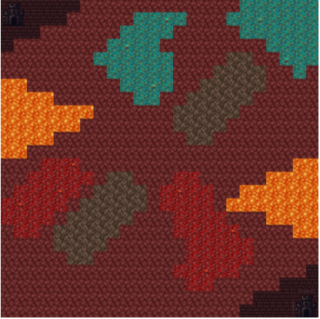Figure 1: Exemple de carte de jeu
Certaines unités, comme les ghasts, peuvent survoler tous les types de cases, ce qui ajoute une couche stratégique supplémentaire. Le placement des structures, comme les balises, est également influencé par le terrain, car elles doivent être positionnées pour maximiser leur efficacité et protéger les troupes tout en perturbant les assauts ennemis.
Figure 2: exemple de balise
L’objectif pour le joueur est de maîtriser le plateau, exploiter les cases spéciales et utiliser ses unités et structures à bon escient pour prendre l’avantage sur l’adversaire.
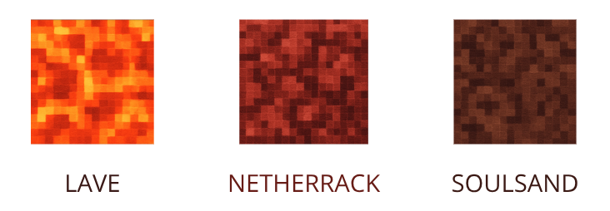Figure 3: légende des cases

Unités et structures
Le jeu propose plusieurs types d’unités avec des rôles précis. Les piglins barbares sont résistants et attaquent au corps à corps les unités terrestres, mais pas les unités volantes. Les piglins arbalétriers attaquent à distance et peuvent toucher les unités au sol ou dans les airs, mais sont plus fragiles (voir statistiques).
Les ghasts sont des unités volantes lentes, autonomes, qui survolent toutes les cases et attaquent uniquement les bâtiments ennemis.
Les structures renforcent les troupes et créent des avantages tactiques. La balise peut augmenter la vitesse des unités, régénérer leur santé ou servir de diversion pour les ghasts. Chaque unité et structure a un coût en ressources que le joueur doit gérer pour attaquer et défendre efficacement.
Les unités se déplacent seules ou en groupe vers une position ou un ennemi précis, sauf les ghasts qui sont autonomes. Les joueurs peuvent sélectionner plusieurs unités à la fois et rendre les unités volantes transparentes pour mieux gérer les combats. Chaque case peut accueillir jusqu’à 4 unités terrestres et 1 unité volante.

Économie et ressources
Chaque joueur commence avec 600 pépites d’or. Cette monnaie sert à produire des unités et construire des structures. Les pépites s’accumulent automatiquement au fil du temps et augmentent légèrement chaque minute. Les combats rapportent également 10 % du coût des unités détruites, encourageant les engagements tactiques.
Le joueur doit gérer ses pépites pour maintenir la production d’unités et la construction de structures, tout en protégeant son bastion. Pour plus de détails sur les coûts et les effets des unités et structures, consulter la section Stats.
[Illustration prévue : interface affichant le nombre de pépites, gain automatique et gain par combat]

Déroulement d’une partie
Une partie se déroule en temps réel et suit trois phases principales : début, milieu et fin de partie.
Début de partie : Les joueurs commencent avec un capital de départ et peu d’unités. L’objectif est de lancer les premières troupes, explorer le terrain et sécuriser les positions stratégiques. Les premières balises peuvent être placées pour préparer le renforcement des unités.
Milieu de partie : La production de ressources augmente, permettant de créer plus d’unités et de construire des structures supplémentaires. Les combats deviennent plus fréquents et le placement des balises ainsi que l’exploitation du terrain deviennent cruciaux pour contrôler le rythme de la partie.
Fin de partie : Les joueurs disposent de troupes et de structures plus nombreuses. Les attaques deviennent décisives et chaque erreur peut coûter la partie. L’objectif reste de détruire le bastion adverse tout en protégeant le sien, en utilisant efficacement les unités, les structures et le terrain.
[Illustration prévue : exemple d’une phase de combat sur la carte avec les deux bastions et les unités en déplacement]

Interface et expérience utilisateur
L’interface affiche toutes les informations nécessaires pour jouer efficacement. En haut à droite, le joueur voit le nombre de pépites d’or disponibles, le temps écoulé et la vitesse de génération automatique des ressources. En bas au centre se trouvent les boutons de production des unités et des structures, avec leur coût indiqué.
Les statistiques du bastion et le nombre d’unités sont affichés sur les côtés, permettant au joueur de suivre l’état de ses forces et de sa forteresse. Les unités peuvent être sélectionnées individuellement ou en groupe. Il est possible de rendre les unités volantes transparentes pour mieux gérer les combats et visualiser les troupes au sol.
Les actions de sélection et de déplacement sont simples : cliquer sur une unité ou un groupe, puis cliquer sur la case de destination ou sur l’ennemi à attaquer. Les structures comme les balises sont placées directement sur le plateau et ont un effet immédiat sur les unités à proximité.
[Illustration prévue : capture de l’interface complète avec ressources, unités et bastion]

Stats et équilibrage
Chaque unité et structure possède des caractéristiques qui déterminent son efficacité en combat et son coût en ressources. Ces statistiques servent à équilibrer le jeu et à guider le joueur dans ses choix stratégiques.
Unité | PV | Dégâts | Vitesse / 20 = s | Portée | Vitesse Attaque /10 = s | Coût | Attaque sol | Attaque vol
Piglin barbare  (Tank) | 100 | 15 | 20  1 cases/s | 1 | 10  1s | 350 | ✔ | ✘
Piglin arbalétrier  (Attaque à distance) | 90 | 20 | 10  0.5s | 3 | 20  2s | 425 | ✔ | ✔
Ghast  (Attaque bâtiments, vole (ignore obstacles)) | 70 | 40 | 10  0.5s | 5 | 25 | 820 | ✘ | ✘
Balise  (Buff les troupes alliées à proximité, contre un coût) | 150 | - | - | 3 | - | 700 | ✘ | ✘
Bastion  (Base à défendre) | 2500 | - | - | - | - | - | ✘ | ✘

Effet | Fréquence | Coût | Cible le sol | Cible l’air
Régénération (Balise) | Toutes les 5 secondes | 450 | ✔ | ✔
Vitesse  (Balise) | Effet constant | 250 | ✔ | ✔
Soulsand | Effet constant | - | ✔ | ✘

Minute | Gain automatique (/s) | Commentaire
0–1 | 8 | Production initiale suffisante pour lancer le premier combat
1–2 | 10 | Permet de produire de nouvelles unités et commencer à construire une balise speed (~950 pièces)
2–3 | 12 | Renforce le rythme pour maintenir la pression ou préparer une balise regen si accessible
3–4 | 15 | Offre un choix stratégique entre produire des troupes ou placer des balises
4–5 | 18 | Dernier boost pour engagements décisifs et actions finales

